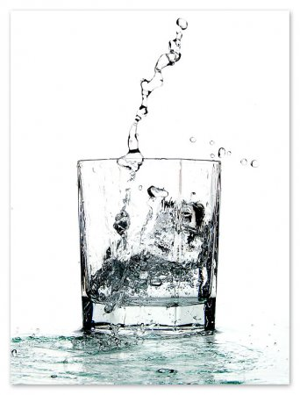**Пей из бокала**

**Пей из стакана.**

**Пей когда сидишь.**

**Или когда стоишь.**

**Пей великаном**

**Пей лилипутом**

**Пей когда жарко**

**Это лучше всего!!!**

**Drink it from a goblet**

**Drink it from a cup.**

**Drink it when you`re sitting down,**

**Or when you`re standing up.**

**Drink it when you`re very big,**

**Or very, very small**

**But drink it when you`re thirsty,**

**And then it`s best of all!** 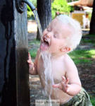 Быковская А. 5б